不识本心，学法无益
一条从知道到体证的觉醒“体验之路”

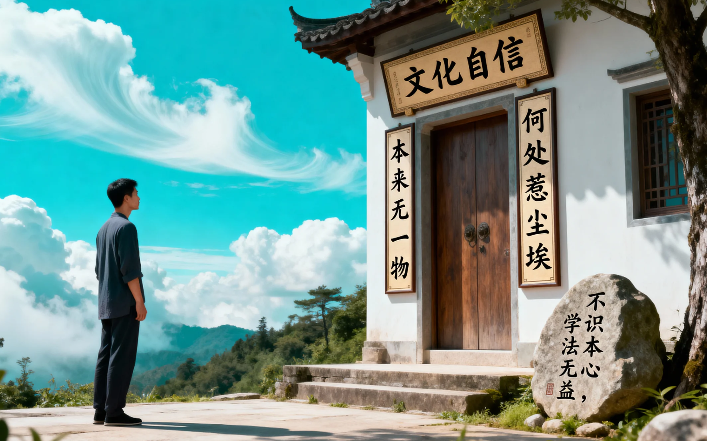

为什么懂得那么多道理，却依然过不好我们的一生？

迷时千卷皆向外，
悟后一言始归心。
莫道前程山水远，
舟在渡口灯在襟。

